Приложение для аквапарка

Функциональные требования:

* Посетители могут покупать абонементы. У посетителя может быть несколько абонементов, но абонемент принадлежит только одному посетителю
* Абонемент содержит срок действия и оставшееся количество посещений для каждого аттракциона. Проверяется при попытке забронировать или посетить аттракцион (на срок действия, количество посещений и возраст посетителя) (у каждого абонемента есть разные ограничения на разные аттракционы)
* Посетители могут просматривать информацию о своих абонементах (срок действия, количество оставшихся посещений для каждого аттракциона)
* Посетители могут просматривать информацию об аттракционах, их расписание
* Посетители могут бронировать посещение доступных аттракционов во время его работы, а также отменять записи
* Посетители могут брать напрокат оборудование аквапарка (например, плавательные круги, жилеты, матрасы, полотенца и т.д.) и смотреть текущее количество доступного оборудования разных типов
* Посетители могут бронировать свободные шкафчики в раздевалках (каждый пользователь может забронировать только один), смотреть номер забронированного шкафчика и в какой секции он находится
* Занятия с личным инструктором. Посетители могут смотреть расписание инструкторов и записаться на занятие с инструктором во время его работы
* Посетители могут оставлять отзывы о посещении и просматривать отзывы других посетителей

ER-диаграмма:

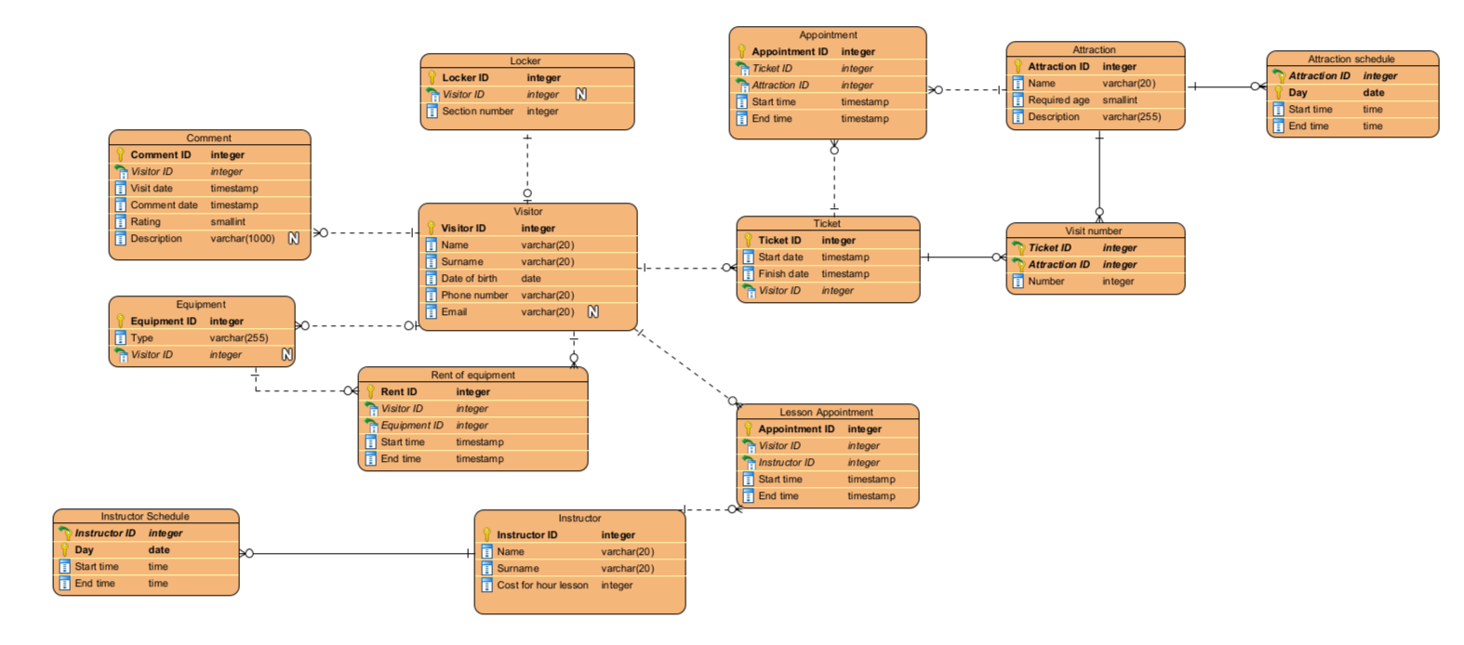

В представленной схеме БД в каждом отношении все его атрибуты являются простыми (первая нормальная форма) + каждый неключевой атрибут полностью функционально зависит от ключа (вторая нормальная форма) + все неключевые атрибуты нетранзитивно функционально зависят от ключа (третья нормальная форма).

✓ Сделать расписание аттракционов и инструкторов по дням, а не по дням недели (вдруг там запланирован ремонт или отпуск)

✓ Добавить историю аренды оборудования

✓ Описание комментария не 255 (мало)

Статус записи энам или констрейт(???) - удален

✓ Рейтинг комментария не tinyint а small int

✓ Хз зачем длина числа т.к. все равно 4 байта(??)

Вывести среднее количество посетителей в каждый день недели за последний год

Вывести всех инструкторов, которые свободны в какой-то день (параметр)

Вывести количество занятий, которые провел инструктор

Вывести все оставшиеся абонементы (срок, кол-во попыток) для определенного пользователя